Aan de ouders en aan de kinderen van groep 1/2,

Ik heb voor deze week ook weer een aantal speltips opgeschreven die jullie alleen of samen met jullie moeder of vader of broertjes of zusjes kunnen gaan doen.
In groep 1/2 bieden we elke week een nieuwe letter aan.
Voor aankomende week is dit de letter ij de letter van de week.( van ijs).
Hieronder staan een aantal ideeën wat je met de letter van de week kunt gaan doen.
Spuit scheerschuim op de tafel en maak de letter ij in het scheerschuim.

Maak de letter ij van knexx of lego.
Noem om de beurt een woord waar de letter van de week in voorkomt.
Schrijf samen met je papa of mama de woorden op waar de letter van de week in voor komt
Wie heeft er als eerste tien keer de letter van de week omcirkeld in de krant of tijdschrift.
Klei een letter
Maak de letter van de week met speelklei of zelf hardende klei.
Letters verven
Teken een open letter van de week en laat de kinderen deze verven.

Verder gaan jullie deze week spelen en werken rond het boek “Kikker in de kou”.
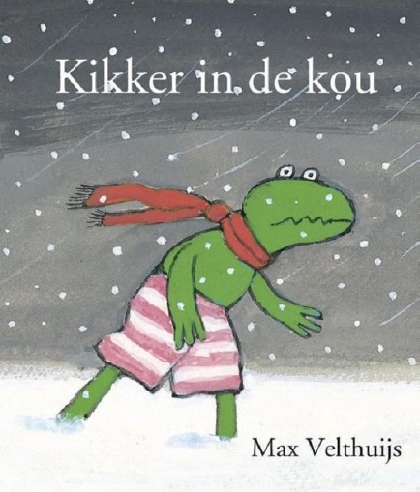
Je kunt inloggen bij de Voorleeshoek (gebruikersnaam en wachtwoord op te vragen bij juf Ingrid)
Bij de leeftijd 0-4 jaar staat het boek “Kikker in de kou”.
Luister samen met je ouders of alleen naar het verhaal van “Kikker in de kou”.

Dag 1 - Het verhaal
Luister naar het verhaal Kikker in de kou.
Jullie mogen vandaag een zielige, naakte Kikker te maken. Je mag zelf bedenken hoe je dit maakt. Je kunt de Kikker tekenen, verven, knutselen met papier, knutselen van een wc-rol, bouwen met blokken, bouwen met Lego, kleien enzovoorts.
Dag 2 - Het harde, koude ijs
Het water was bevroren en daar lag Kikker op het harde koude ijs. Hoe moet ik me nou wassen als er geen water meer is? dacht hij geschrokken.
Het water is veranderd in ijs. Hoe kun je ijs laten veranderen in water (smelten). Je kunt bekers of bakjes met water vullen en deze in de diepvries te zetten. Als het water bevroren is, kun je de bakjes op verschillende plekken in en om huis en bekijken welk bakje met ijs het eerst in water is veranderd.
Dag 3 - Schaatsen
Eend gaf Kikker een zetje en daar gleed hij over het ijs. Maar het duurde niet lang of hij ging onderuit.
Kun jij van een closetrol een kikker maken? Daarna bedenk je iets waardoor Kikker uit zichzelf (dus zonder hem een zetje te geven) kan glijden of rollen. Je kunt meten met de voet, hand of door iets neer te leggen bij hoe ver Kikker is gekomen hoe ver Kikker is gegleden en bedenken daarna hoe hij nóg verder kan glijden. Lukt het om Kikker steeds wat verder te laten glijden?
Voorbeelden: Leg een plank schuin neer en laat Kikker hier af rollen. Laat Kikker door een brede buis glijden die je schuin vasthoudt.
Dag 4 - Een dikke speklaag
'Winter is het fijnste wat er is.' zie Varkentje. 'Ja,' zei Kikker treurig, 'maar jij hebt een dikke speklaag en wat heb ik?' Arme Kikker, dacht Varkentje. Kon ik hem maar helpen.
Kun je bedenken hoe Varkentje Kikker kan helpen. Wat heeft hij nodig? Je kunt iets maken iets waardoor Kikker het warm krijgt.
Voorbeelden: Een trui maken van stof voor kikker. Of je maakt een lekkere kop warme chocolademelk voor Kikker. Misschien kun je zelf iets bedenken voor Kikker.
Dag 5 - Beweging
'Doe mee, Kikkertje, beweging is goed voor je.' 'Nee,' zei Kikker, 'ik heb 't koud.'
Jullie gaan zes bewegingen bedenken die Haas en Kikker kunnen maken, zodat ze het warm krijgen. Jullie maken een eenvoudige tekening van elke beweging en koppelen deze aan een getalbeeld van de dobbelsteen. Hierna rol je met de dobbelsteen en maak je de juiste beweging.
Het is leuk als jullie vragen of je mama of papa een paar foto’s maken van de activiteiten met Kikker en naar mij mailt via parro.
Op school t.v. kunnen jullie ook kijken naar afleveringen van Koekeloere. Er zijn leuke afleveringen met het thema winter. Je kunt ook gaan kijken naar school t.v. taal met moffel en pier.

Heel veel plezier met de tips!!!

Groetjes van juf Ingrid.

